sahibindex Otomobil Piyasası Görünümü

Otomobil fiyatında yatay seyir
Şubat 2024

İşbu rapor; sahibinden.com’da Vasıta kategorisindeki ilan verenlerin ilanlarda belirttiği bilgilere dayanarak,Bahçeşehir Üniversitesi Ekonomik ve Toplumsal Araştırmalar Merkezi – Betam ile yapılan işbirliği sonucunda hazırlanmıştır.
Rapor içeriğinin doğruluğu ve güncelliği konusunda sahibinden.com’un ve BETAM’ın herhangi bir sorumluluğu bulunmamaktadır.
Otomobil piyasası
- Satış fiyatları analizi
- Otomobil piyasası arz-talep analizi
  - Satılık otomobil arzı
  - Satılık otomobil talebi
  - Yayından kaldırılan ilan sayılarının ilan sayısına oranına göre analiz
  - Yayından kaldırılan ilanların yaşam sürelerine göre analiz

İÇİNDEKİLER

sahibindex
Otomobil Piyasası Görünümü

Şubat 2024
OTOMOBİL FİYATINDA YATAY SEYİR

Özet

Ortalama satılık otomobil cari fiyatı geçen yılın ocak ayına göre yüzde 50,9 artmış, aralığa kıyasla ise değişmemiştir. Ocak ayında ortalama otomobil fiyatı 860 bin 443 TL olmuştur. Öte yandan, otomobil reel fiyatı geçen yılın aynı ayına göre yüzde 8,5 bir önceki aya göre ise yüzde 6 düşmüştür. Araç sınıflarına göre yıllık fiyat artış oranı en yüksek B sınıfında (yüzde 63,5), en düşük E sınıfında (yüzde 41,8) olmuştur. Yaş gruplarına göre en yüksek yıllık artış oranı 20+ yaş grubunda (yüzde 82,6), en düşük artış oranı ise 0-3 yaş grubunda gerçekleşmiştir (yüzde 38,4). Ortalama otomobil fiyatı 0-3 yaş grubunda 1 milyon 584 bin TL, 20+ yaş grubunda ise 371 bin 761 TL’dir. Yakıt türüne göre en yüksek yıllık artış oranı Benzin & LPG türünde (yüzde 65), en düşük artış oranı ise Elektrik türünde (yüzde 2,2) görülmüştür.

Otomobil talep endeksi aralığa kıyasla yüzde 5,6 artmıştır. Otomobil piyasasındaki canlılık göstergesi olarak izlediğimiz satılan otomobil sayısının satılık ilan sayısına oranı 0,8 puan artarak yüzde 17,7 olmuştur. Bu göstergenin detayları incelendiğinde ilan sayısı azalırken satılan otomobil sayısının arttığı görülmektedir. Otomobil piyasasında bir diğer canlılık ölçütü olarak kullandığımız satılık otomobil ilanlarının ne kadar süre yayında kaldıklarını gösteren kapatılan ilan yaşı geçen aya kıyasla 0,3 gün uzayarak 25,1 gün olmuştur.

Otomobil piyasası

- Cari Satış fiyatları
Ortalama otomobil fiyatında yatay seyir
Otomobil fiyatları ve fiyatlardaki yıllık artış oranı düşmektedir (Şekil 1). Ortalama otomobil fiyatı önceki üç aydaki düşüşün ardından ocakta neredeyse değişmemiştir. Aralıkta 860 bin 480 TL olan ortalama otomobil fiyatı ocakta 860 bin 443 TL’ye gerilemiştir (Şekil 1 -sol panel). Benzer şekilde otomobil fiyatlarındaki yıllık artış oranı da düşmektedir. Aralıkta yüzde 65,9 olan yıllık artış oranı ocakta yüzde 50,9’a gerilemiştir (Şekil 1- sağ panel).

Şekil 1: Ortalama otomobil fiyatı (TL) (Sol panel), ortalama fiyatının yıllık değişimi (%) (Sağ panel)
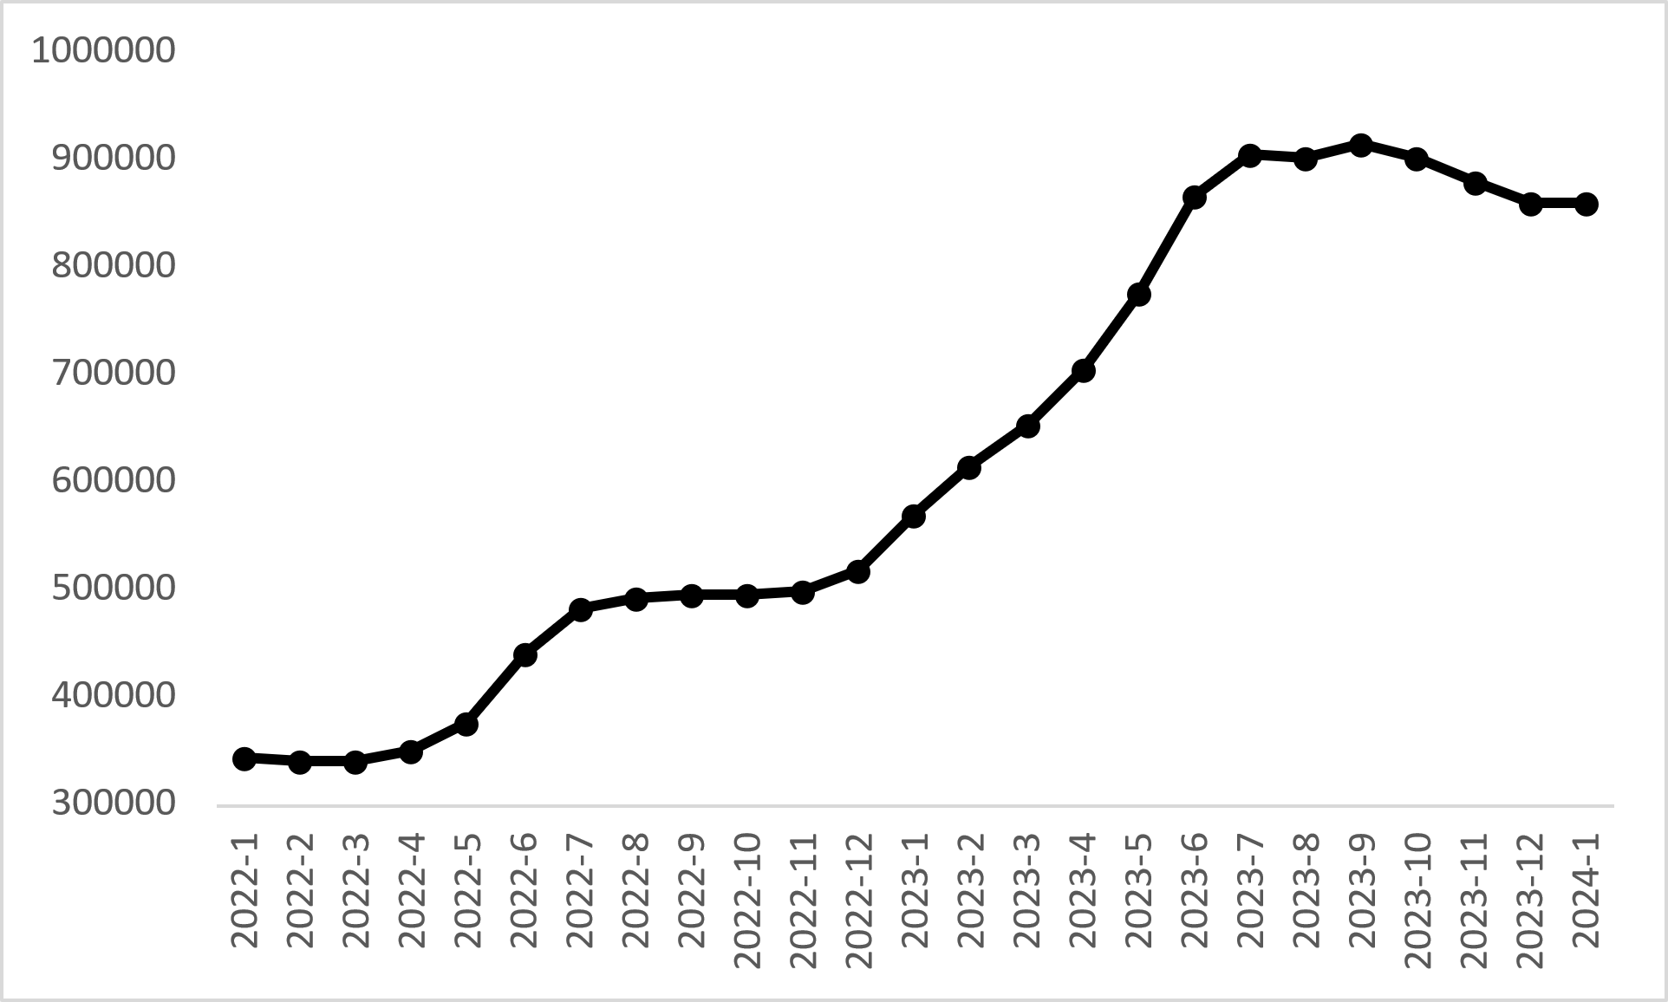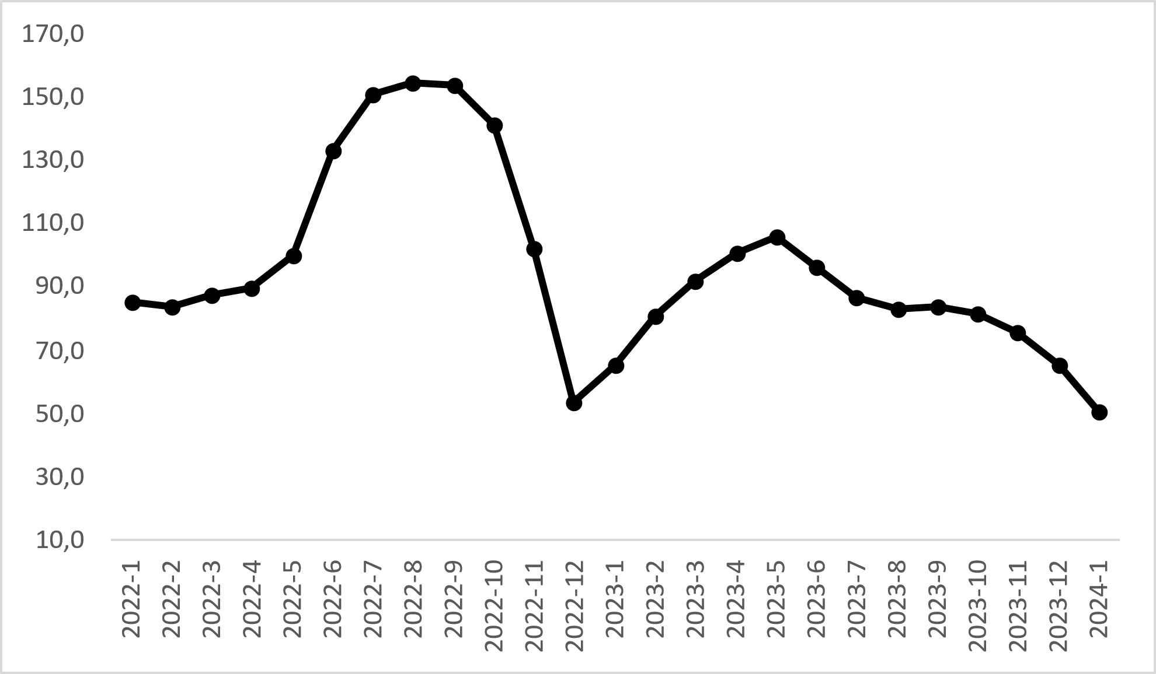
Kaynak: sahibinden.com, Betam

Reel satış fiyatları
Enflasyondan arındırıldığında otomobil ortalama reel fiyat yedi aydır düşmektedir (Şekil 2-sol panel). Reel fiyat endeksi kasıma kıyasla yüzde 6 azalarak 198 olmuştur. Reel fiyatlardaki yıllık artış oranı da düşmektedir (Şekil 2-sağ panel). Mayıs’ta yüzde 47,9’a ulaşan artış oranı takip eden aylarda sürekli azalarak ocakta yüzde -8,5’e gerilemiştir.

Şekil 2: Ortalama otomobil reel fiyatı (2020 Ocak=100) (Sol panel), ortalama otomobil reel fiyatının yıllık değişimi (%) (Sağ panel)
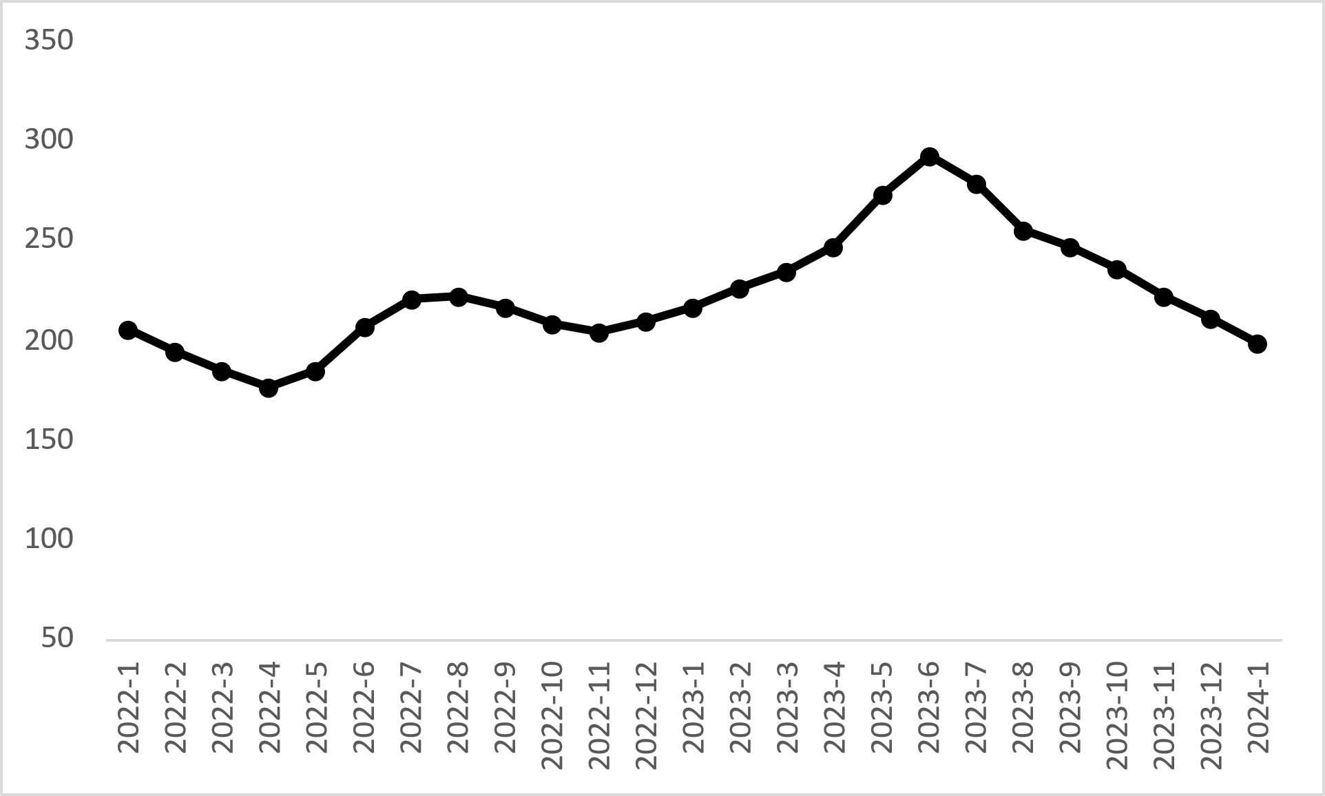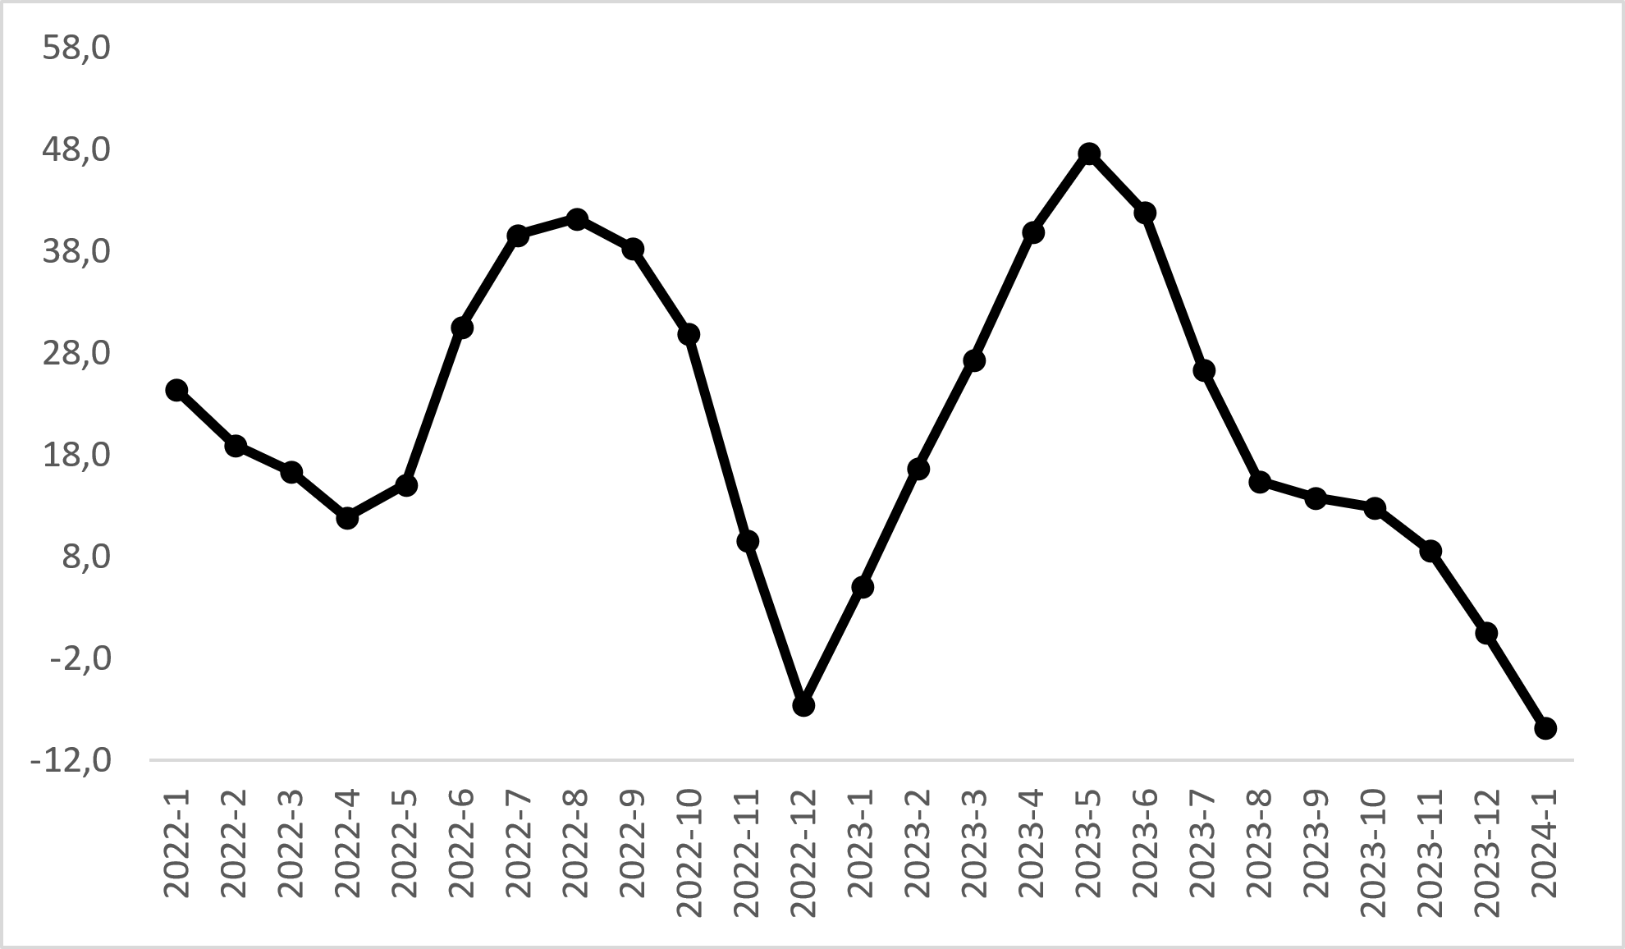
Kaynak: sahibinden.com, Betam

Araç sınıfına göre fiyat değişimleri
Araç sınıfına göre otomobil fiyatları (Şekil 3-sol panel) ve bu fiyatlarda ortaya çıkan yıllık artışlar da (Şekil 3-sağ panel) azalmaktadır. 2024 ocak verilerine göre tüm araç sınıflarındaki ortalama fiyat düşmüştür. Ortalama fiyat B sınıfında 569 bin 625 TL, C sınıfında 749 bin 018 TL, D sınıfında 1 milyon 120 bin TL ve E sınıfında 1 milyon 908 bin TL olmuştur. Buna göre yıllık fiyat artış oranı B sınıfında yüzde 63,5, C sınıfında yüzde 55,2, D sınıfında yüzde 46,9, E sınıfında ise yüzde 41,8 olmuştur.

Şekil 3: Araç sınıfına göre ortalama otomobil fiyatı (TL) (Sol panel), araç sınıfına göre ortalama otomobil fiyatının yıllık değişimi (%) (Sağ panel)
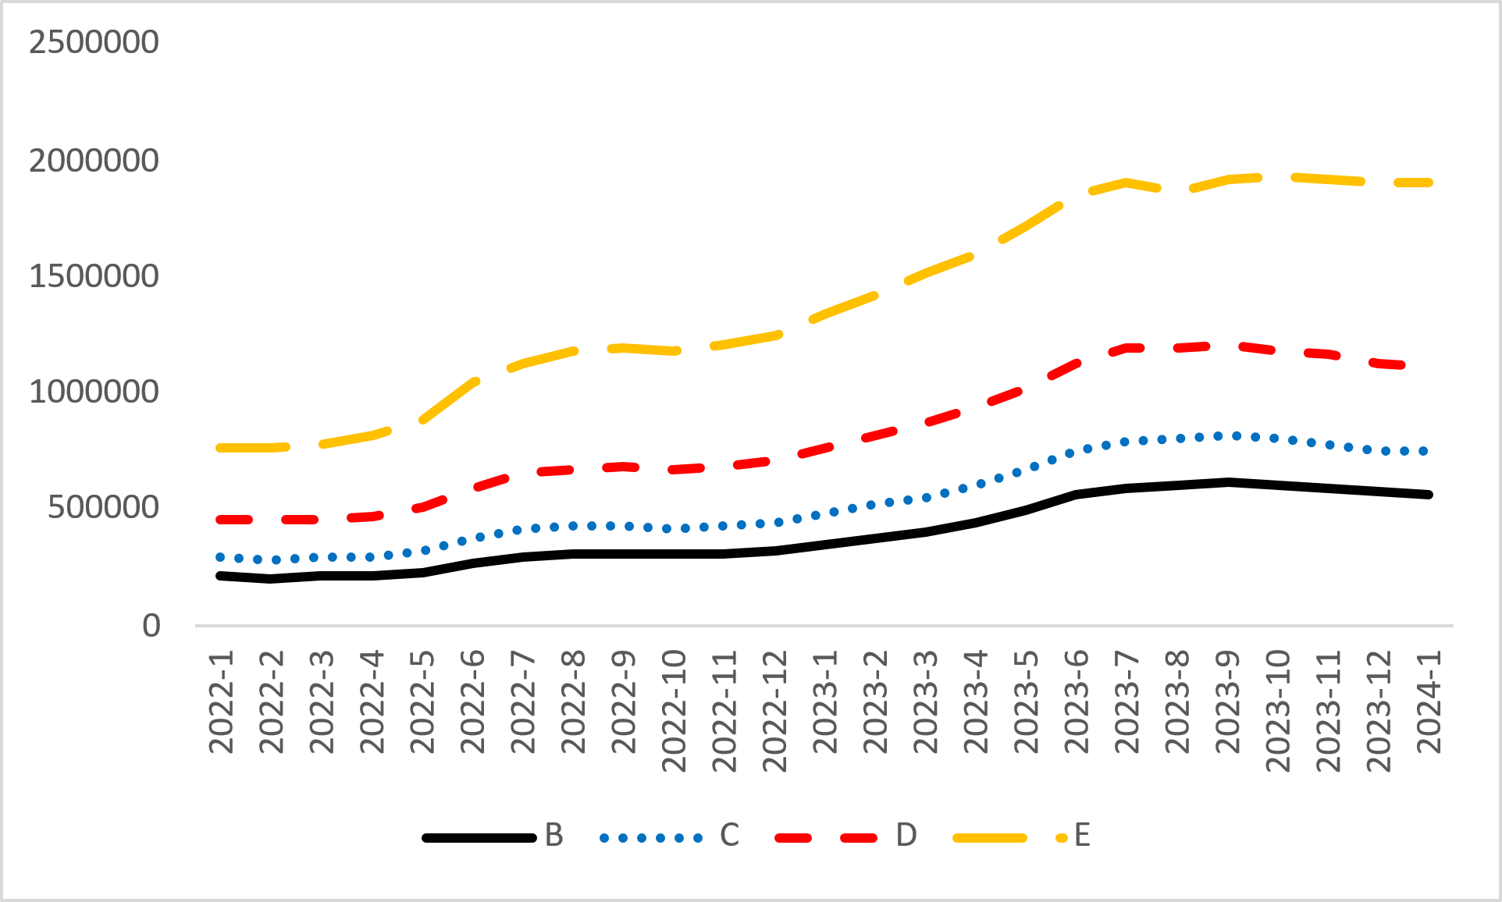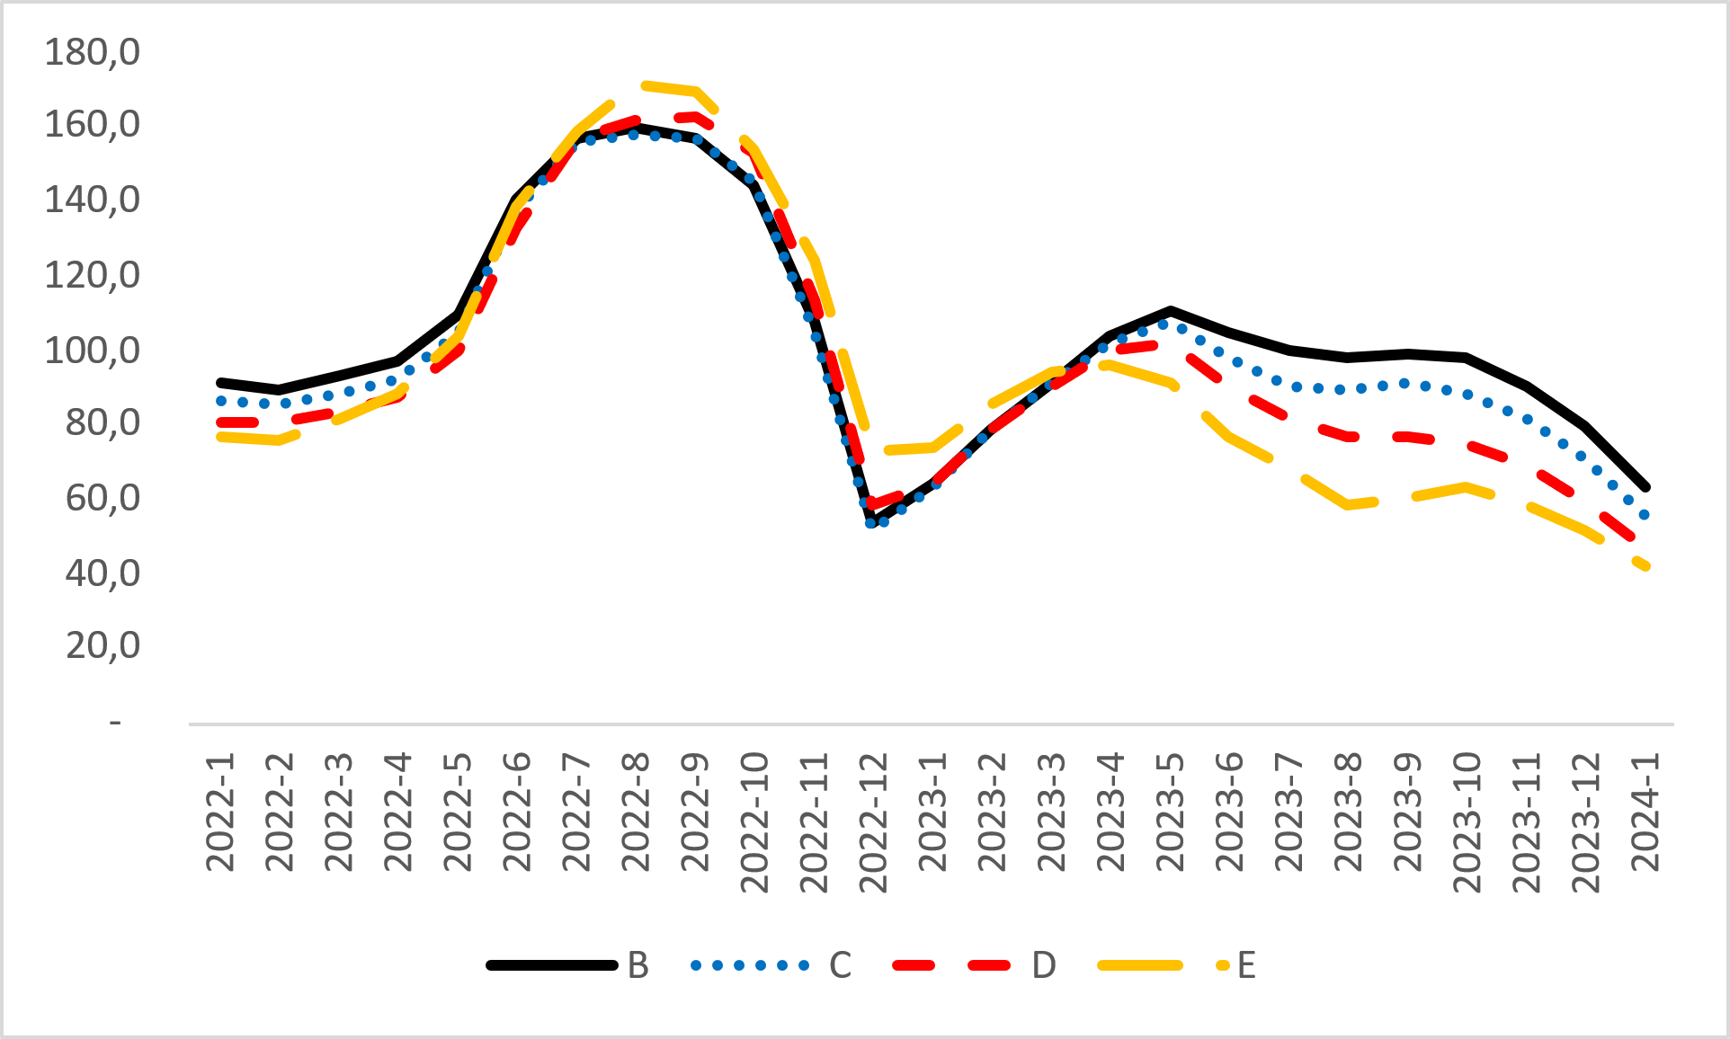
Kaynak: sahibinden.com, Betam

Yaş gruplarına göre fiyat değişimleri
Şekil 4 yaş gruplarına göre otomobil fiyatlarını (sol panel) ve bu fiyatlarda ortaya çıkan yıllık değişimleri (sağ panel) göstermektedir. Raporda 0-3 yaş, 4-6 yaş, 7-9 yaş, 10-14 yaş, 15-19 yaş ve 20+ yaş gruplarındaki araçlar fiyatları incelenmektedir.

Yaş grubuna göre fiyat analizine göre 2024 ocak ayında ortalama otomobil fiyatı tüm yaş gruplarında yükselmiştir. Ortalama fiyat 0-3 yaş grubunda 1 milyon 584 bin TL, 4-6 yaş grubunda 1 milyon 167 bin TL, 7-9 yaş grubunda 977 bin 521 TL, 10-14 yaş grubunda 721 bin 556 TL, 15-19 yaş grubunda 482 bin 564 TL ve 20+ taş grubunda 371 bin 761 TL’dir. Yıllık artış oranı ise 0-3 yaş grubunda yüzde 38,4, 4-6 yaş grubunda yüzde 56,7, 7-9 yaş grubunda yüzde 52,4, 10-14 yaş grubunda yüzde 64,9, 15-19 yaş grubunda yüzde 77,9 ve 20+ yaş grubunda yüzde 82,6’dır.

Şekil 4: Yaş gruplarına göre ortalama otomobil fiyatı (TL) (Sol panel), yaş gruplarına göre ortalama otomobil fiyatının yıllık değişimi (%) (Sağ panel)
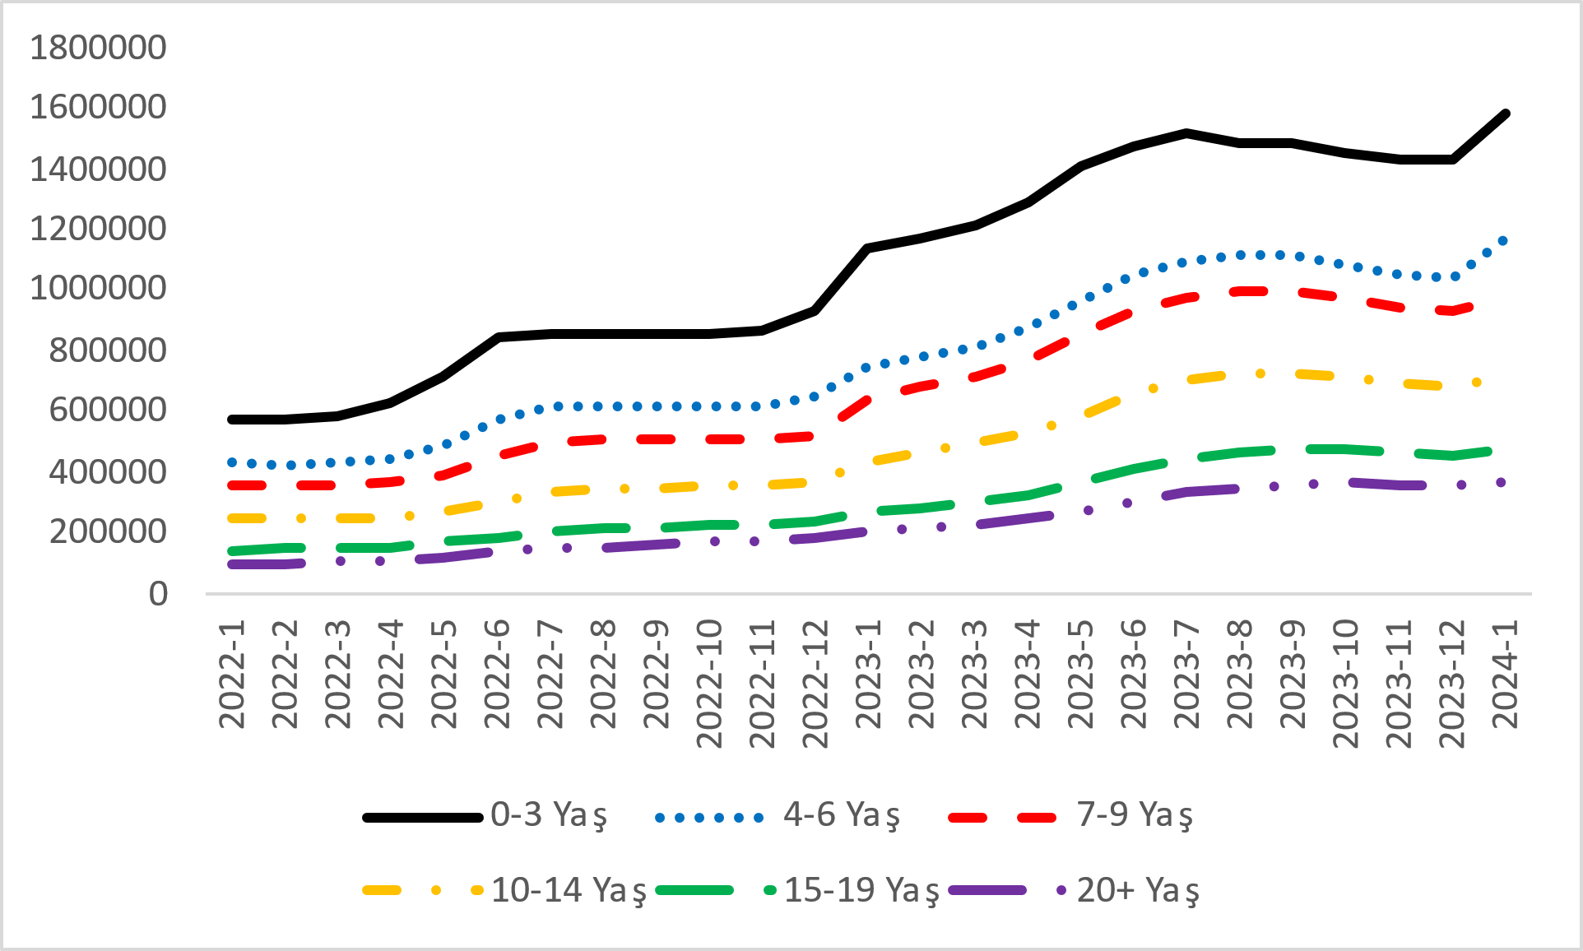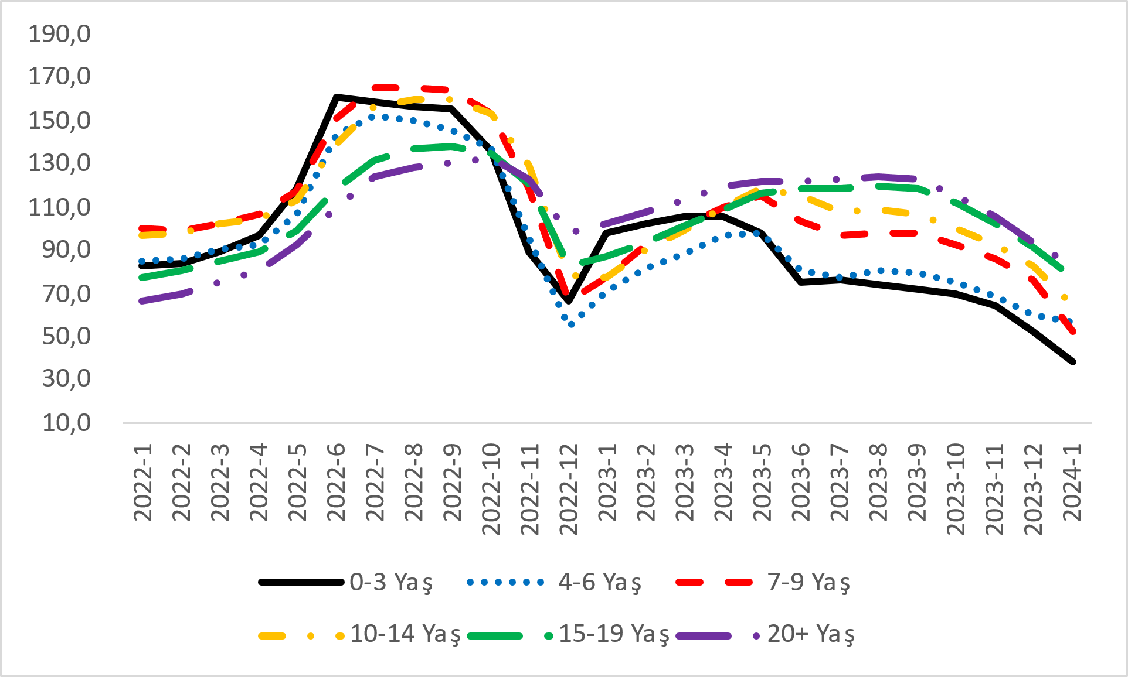
Kaynak: sahibinden.com, Betam

Yakıt türüne göre fiyat değişimleri
Şekil 5 yakıt türüne göre ortalama otomobil fiyatlarını (sol panel) ve bu fiyatlarda ortaya çıkan yıllık değişimleri (sağ panel) göstermektedir. Raporda Benzin, Benzin & LPG, Dizel, Hybrid ve Elektrikli yakıt türlerindeki araçların fiyatları incelenmektedir.

2024 ocak verilerine göre ortalama otomobil fiyatında farklı seyirler görülmüştür. Ortalama fiyat Benzin türünde 1 milyon 51 bin TL, Benzin & LPG türünde 509 bin 331 TL, Dizel türünde 868 bin 725 TL, Hybrid türünde 1 milyon 781 bin TL ve Elektrik türünde 3 milyon 513 bin TL’dir. Yıllık artış oranı ise Benzin türünde yüzde 42,8, Benzin & LPG türünde yüzde 65, Dizel türünde yüzde 49,9, Hybrid türünde yüzde 24,5 ve Elektrik türünde yüzde 2,2’dir.

Şekil 5: Yakıt türüne göre ortalama otomobil fiyatı (TL) (Sol panel), yakıt türüne göre ortalama otomobil fiyatının yıllık değişimi (%) (Sağ panel)
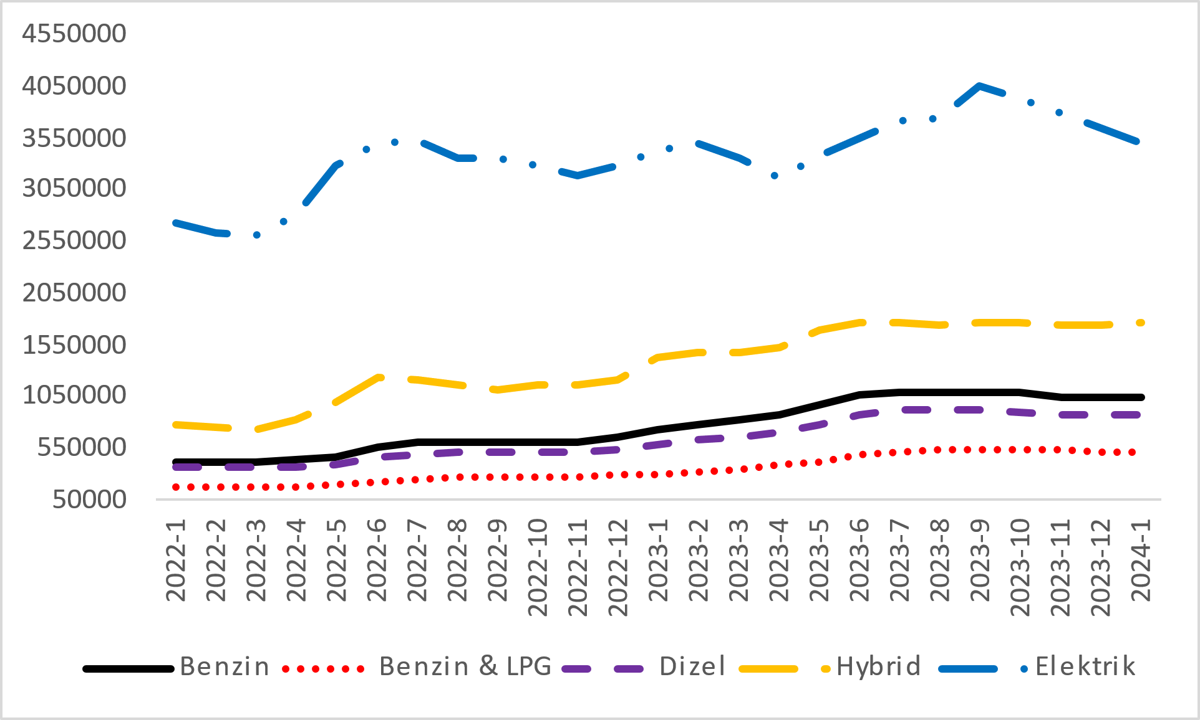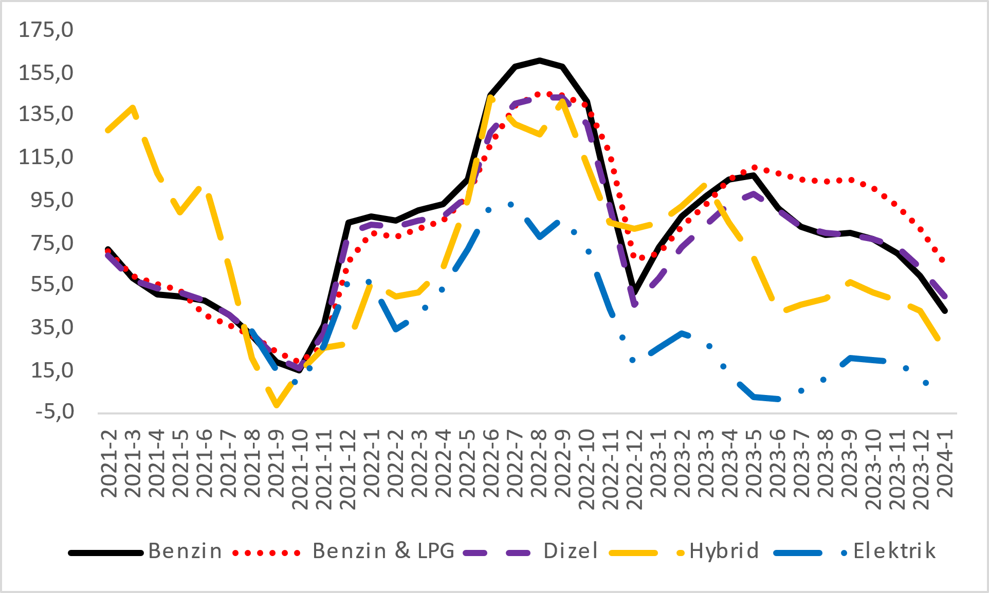
Kaynak: sahibinden.com, Betam

II -Otomobil piyasası arz-talep analizi
- Otomobil arzı
Otomobil arzında düşüş eğilimi
Şekil 6 satılık otomobil arzının ölçütü olarak kullandığımız satılık otomobil ilan sayısının seyrini göstermektedir. Satılık otomobil ilan sayısı kasım ve aralıkta olduğu gibi ocakta da düşmüştür. 2024 ocakta ilan sayısı bir önceki aya kıyasla yüzde 1 azalarak 1 milyon 33 bin 494 olmuştur.

Şekil 6: Satılık otomobil ilan sayısı (adet)
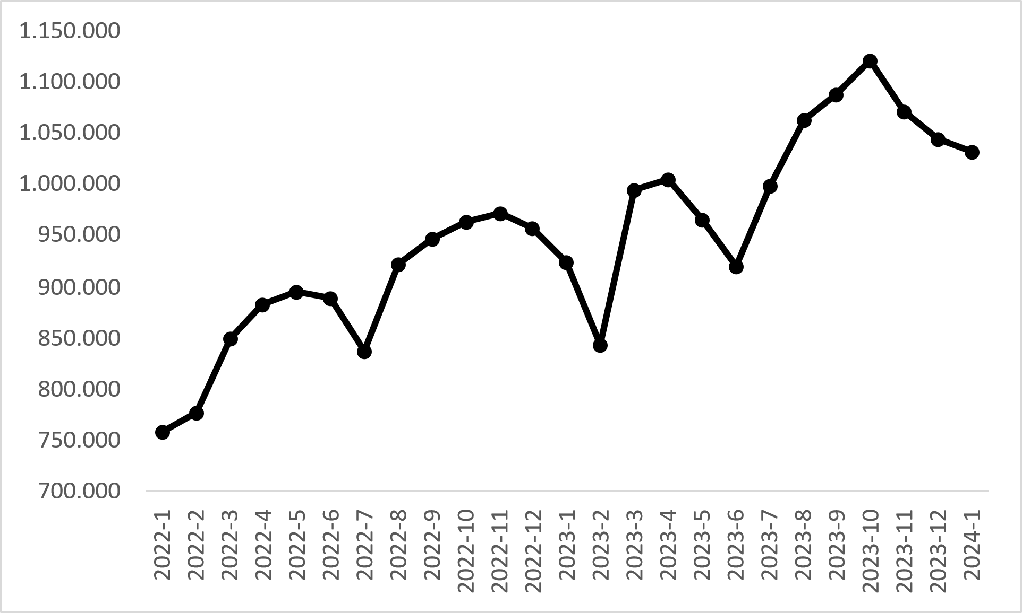
Kaynak: sahibinden.com, Betam

- Otomobil talebi
Otomobil talebinde artış
Şekil 7 otomobil talebinin seyrini göstermektedir. Otomobil talebi göstergesi, altı farklı verinin birleştirilmesiyle oluşturulmuştur. Bu veriler; ilanların görüntülenme sayısı, ilanların favoriye eklenme sayısı, ilan sahiplerine gönderilen toplam mesaj sayısı, sahibinden.com uygulaması üzerinden yapılan toplam telefon araması sayısı, Google Analytics’ten edinilen sahibinden.com mobil ve web platformlarında satılık emlak kategorisine ve ilgili aya ait kullanıcı ve sayfa görüntüleme sayılarından oluşmaktadır.

Otomobil talebi göstergesi oluşturulurken bu serilerin 2020 Ocak ayındaki değerlerinin her biri 100'e eşitlenmiş, diğer aylardaki değerleri ise buna göre oranlanarak hesaplanmıştır. Ardından bu göstergelerin ağırlıklı ortalaması alınarak yeni talep göstergesinin ilgili aydaki değeri hesaplanmıştır. Bu göstergenin 100 değeri Ocak 2020’de otomobil talebinin seviyesini göstermektedir. Bu göstergenin yükselmesi 2020 ocak ayına kıyasla talebin arttığını, düşmesi ise otomobil talebinin azaldığını belirtmektedir. Talep göstergesindeki artış ya da azalış oranı ise otomobil talebinin ne ölçüde değiştiği hakkında bilgi vermektedir.

Şekil 7: Talep göstergesi (2020 Ocak=100)
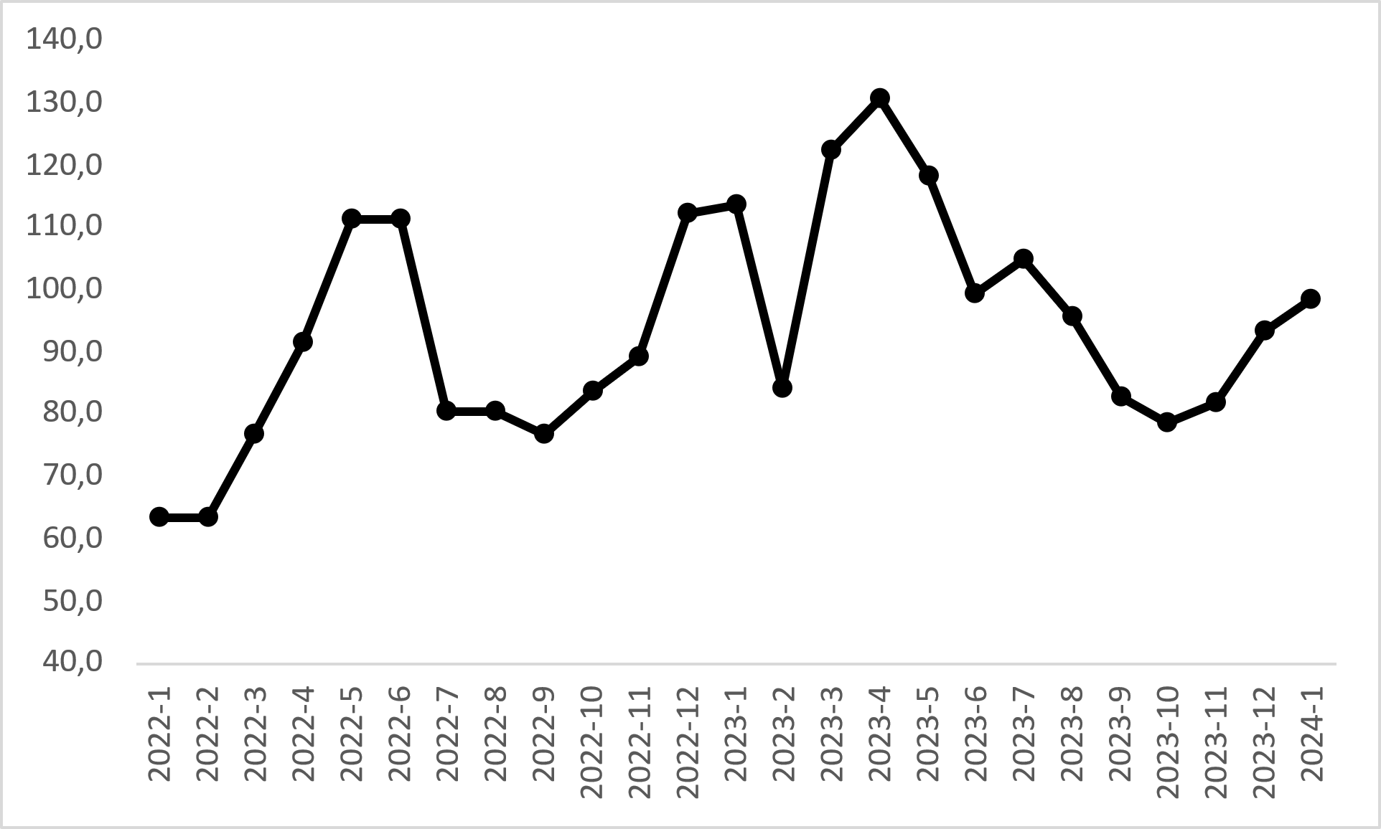
Kaynak: sahibinden.com, Betam

Otomobil talep endeksi kasım ve aralıkta olduğu gibi ocakta da yükselmiştir. 2024 ocakta talep endeksi önceki aya kıyasla yüzde 5,6 artarak 98,3 olmuştur. Ancak, talep endeksi bir önceki yılın aynı ayına kıyasla yüzde 13,6 düşüktür.
- Yayından kaldırılan ilan sayılarının ilan sayısı oranına göre analiz
Otomobil arzı azalırken satılan otomobil sayısı arttı
Şekil 8- sol panel satılık ilanların ne kadarının satıldığını gösteren satılan otomobil sayısının satılık ilan
sayısına oranını göstermektedir. Bu oranın yükselmesi ilan başına ilginin arttığı anlamına gelmektedir. Satılan otomobil sayısının satılık ilan sayısına oranı bir önceki aya kıyasla 0,8 puan artarak yüze 17,7 olmuştur. Bu artışın arka planı incelendiğinde satılık otomobil ilan sayısının yüzde 1 (1.044.408’den 1.033.494’e) azaldığı, satılan otomobil sayısının ise yüzde 3,5 (177.012’den 183.178’e) arttığı görülmektedir. Satılık otomobil sayısı azalırken satılan otomobil sayısının artması yukarıda belirttiğimiz otomobil piyasasındaki canlanmayı teyit etmektedir.

Şekil 8: Satılan otomobil sayısının satılık otomobil ilan sayısına oranı (%) (Sol panel), satılan ve satılık otomobil sayısı (Sağ panel)
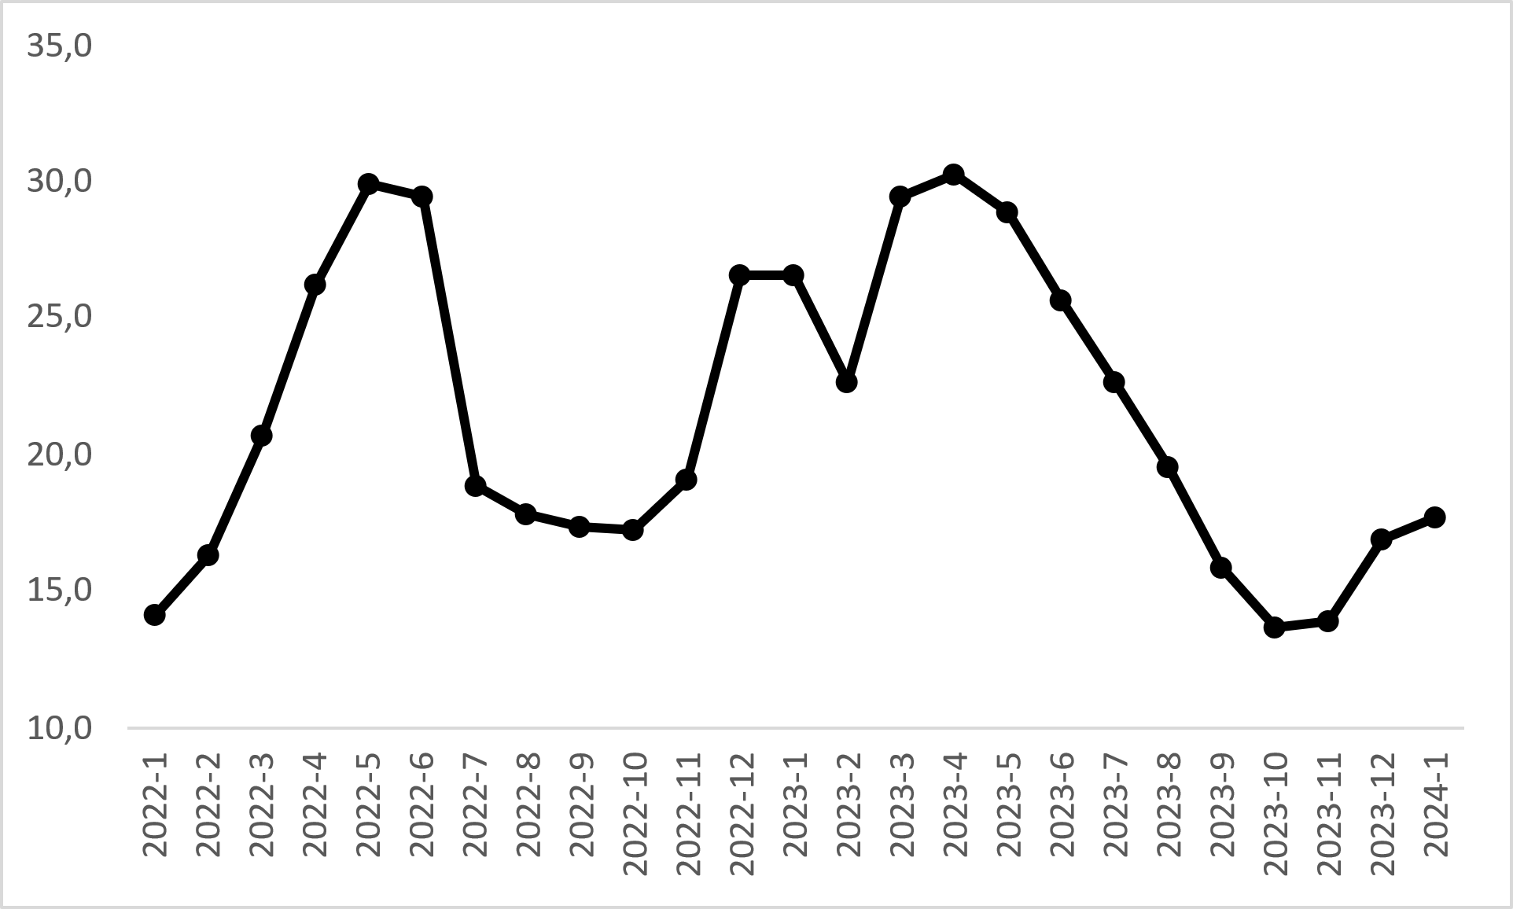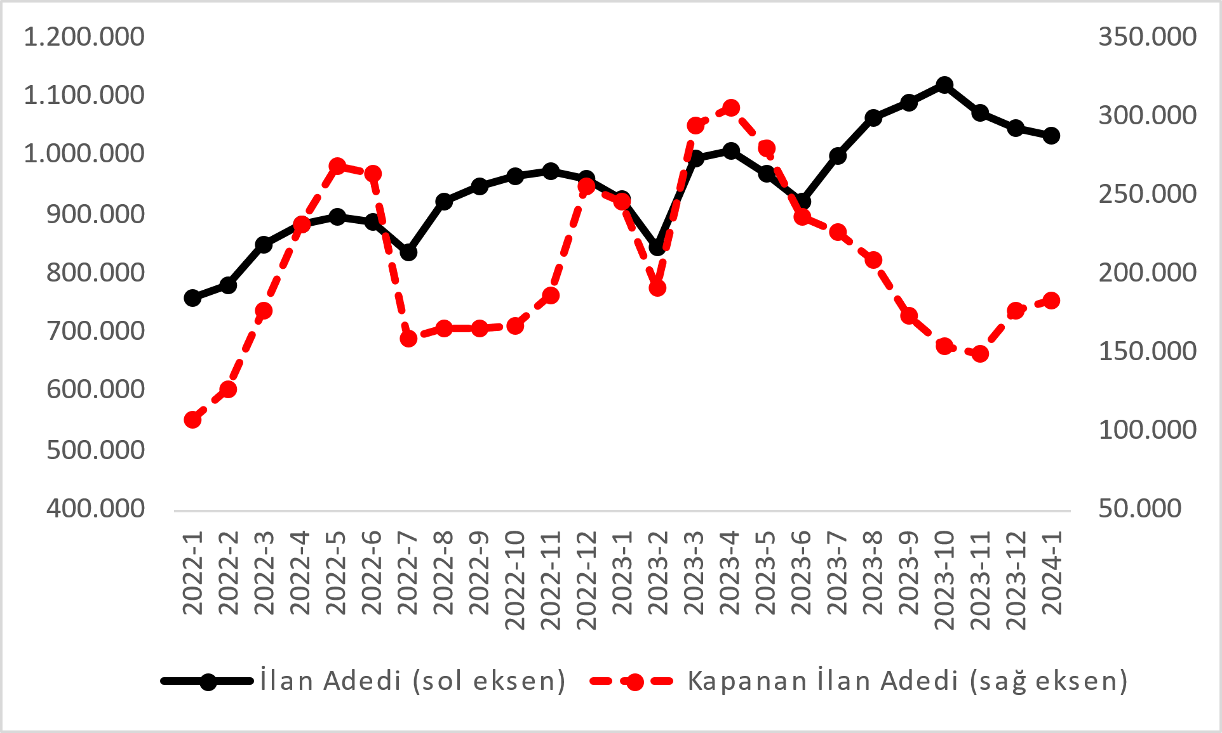
Kaynak: sahibinden.com, Betam

- Kapatılan ilanların yaşam sürelerine göre analiz
Satılık otomobillerin kapatılan ilan yaşı uzadı
Satılık otomobil kapatılan ilan yaşı ilgili ayda kullanıcı tarafından kapatılan satılık otomobil ilanlarının yayında kalma sürelerini toplar ve o ay kullanıcı tarafından kapatılan tekil ilan sayısına böler. Dolayısıyla bu sayı bir ilanın ortalama kaç gün yayında kaldığını göstermektedir. Satılık otomobil kapatılan ilan yaşı, satılmak istenen otomobillerin ne kadar kolay ya da zor satıldığının bir diğer ölçütü olarak düşünülmelidir. Bu göstergenin artması otomobilleri daha uzun süre ilanda kaldıklarını ve daha zor ya da yavaş satıldıklarına işaret ederken tersi durumda da otomobillerin daha kolay ya da hızlı satıldıklarını göstermektedir.

Şekil 9: Satılık otomobil kapatılan ilan yaşı (Gün)
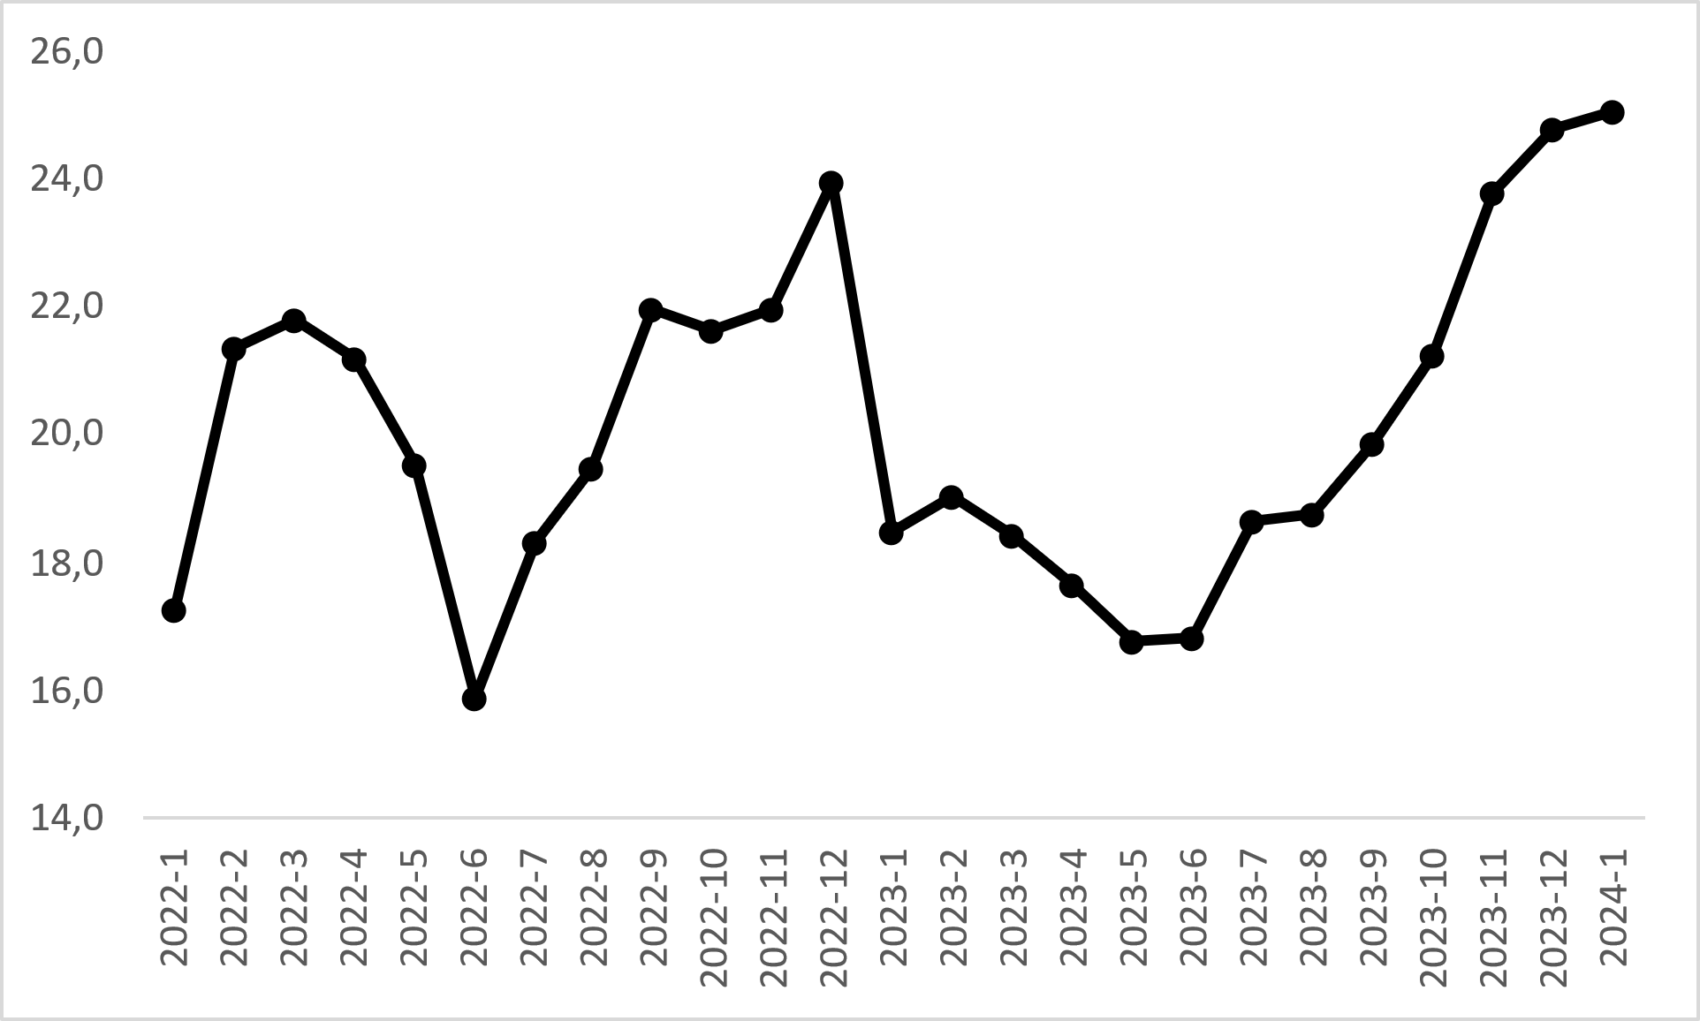
Kaynak: sahibinden.com, Betam

Şekil 9 kapatılan ilan yaşını göstermektedir. Otomobil piyasasının bir diğer canlılık göstergesi olan kapatılan ilan yaşı diğer göstergelerin ima ettiğinin aksine yedinci ayda da yükselmiştir. 2024 ocak ayının verilerine göre kapatılan ilan yaşı bir önceki aya kıyasla 0,3 gün artarak 25,1 gün olmuştur.

Açıklamalar Kutusu
Gösterge | Açıklama
Ortalama otomobil fiyatı | Bu fiyat seviyesini hesaplamak için tüm vasıta fiyat verileri elde edildikten sonra iki aşamalı bir veri temizliği yapılmaktadır. İlk aşamada verinin en yüksek ve en düşük fiyata sahip %1’lik kısmı veri setinden çıkarılmıştır. İkinci aşamada ise kalan veri seti içerisinde her araç için marka, model, model yılı özelinde aykırı fiyatlar "çeyrekler arası açıklık" yöntemiyle tespit edilerek çıkarılmıştır. Veri setinde kalan gözlemlerin ortalaması alınarak genel fiyat seviyesi hesaplanmaktadır.
Araç sınıfına göre otomobil fiyatı | Bu fiyat seviyelerini hesaplamak için tüm vasıta fiyat verileri elde edildikten sonra her bir segment türü için (B, C, D ve E) iki aşamalı bir veri temizliği yapılmaktadır. İlk aşamada verinin en yüksek ve en düşük fiyata sahip %1’lik kısmı veri setinden çıkarılmıştır. İkinci aşamada ise kalan veri seti içerisinde her araç için marka, model, model yılı özelinde aykırı fiyatlar "çeyrekler arası açıklık" yöntemiyle tespit edilerek çıkarılmıştır. Veri setinde kalan gözlemlerin ortalaması alınarak her bir segment için ortalama fiyat hesaplanmaktadır.
Yaş grubuna göre otomobil fiyatı | Bu fiyat seviyelerini hesaplamak için tüm vasıta fiyat verileri elde edildikten sonra her bir yaş kategorisi için (0-3 yaş, 4-6 yaş, 7-9 yaş, 10-14 yaş, 15-19 yaş ve 20+ yaş) iki aşamalı bir veri temizliği yapılmaktadır. İlk aşamada verinin en yüksek ve en düşük fiyata sahip %1’lik kısmı veri setinden çıkarılmıştır. İkinci aşamada ise kalan veri seti içerisinde her araç için marka, model, model yılı özelinde aykırı fiyatlar "çeyrekler arası açıklık" yöntemiyle tespit edilerek çıkarılmıştır. Veri setinde kalan gözlemlerin ortalaması alınarak her bir yaş kategorisi için ortalama fiyat hesaplanmaktadır.
Yakıt türüne göre otomobil fiyatı | Bu fiyat seviyelerini hesaplamak için tüm vasıta fiyat verileri elde edildikten sonra her bir yakıt türü için (Benzin, Benzin & LPG, Dizel, Hybrid ve Elektrikli) iki aşamalı bir veri temizliği yapılmaktadır. İlk aşamada verinin en yüksek ve en düşük fiyata sahip %1’lik kısmı veri setinden çıkarılmıştır. İkinci aşamada ise kalan veri seti içerisinde her araç için marka, model, model yılı özelinde aykırı fiyatlar "çeyrekler arası açıklık" yöntemiyle tespit edilerek çıkarılmıştır. Veri setinde kalan gözlemlerin ortalaması alınarak her bir yakıt türü için ortalama fiyat hesaplanmaktadır.
Satılık adet | Ayın herhangi bir günü yayında olan tüm satılık vasıta ilanları sayısıdır.  İlan sayıları tekilleştirilmiştir.
Satılan/Top. Satılık | Pay:(Satılık) Kullanıcının kendi isteği ile o ay kapatılan ilan sayısı * (1- o ayki satılık vasıta kategorisindeki “ilan satmaktan vazgeçtim yüzdesi”)  Not: Otomatik kapatılan ilanlar (süresi dolan) dahil edilmemiştir. Kullanıcının kapattığı ilanlarda ise kullanıcılara ilanı neden kapattıklarına ilişkin bir anket yapılmaktadır. Bu anketin cevapları “sahibinden.com aracılığı ile sattım”, “sahibinden.com dışında sattım” ve “satmaktan vazgeçtim”dir. Bu ankete cevaplayanların sayısından “satmaktan vazgeçtim” seçilmiş olanlar düşülmüştür. Burada elde edilen sayı satılan vasıta sayısının bir göstergesi olmaktadır.  Payda: Ayın herhangi bir günü yayında olan tüm satılık vasıta ilanları sayılmaktadır.
Satılık otomobil -Kapatılan ilan yaşı (gün) | İlgili ayda kullanıcı tarafından kapatılmış satılık vasıta ilanlarının (hala kapalı olmalı) yayında kaldığı gün sayısı toplamı/ tekil ilan sayısı (kullanıcı tarafından kapatılan). Örneklem oluşturulurken “çeyrekler arası açıklık” yöntemi kullanılmaktadır.

İşbu rapor; sahibinden.com’da Vasıta kategorisindeki ilan verenlerin ilanlarda belirttiği bilgilere dayanarak,Bahçeşehir Üniversitesi Ekonomik ve Toplumsal Araştırmalar Merkezi – Betam ile yapılan işbirliği sonucunda hazırlanmıştır. Rapor içeriğinin doğruluğu ve güncelliği konusunda sahibinden.com’un ve BETAM’ın herhangi bir sorumluluğu bulunmamaktadır.

Raporda otomobil, binek araçlar, SUV ve arazi araçlarının verileri kullanılmaktadır. Tutarlı bir şekilde kullanılabilir veriler 2020’den itibaren mevcuttur. Ayrıntılı açıklama için Açıklamalar Kutusuna bakınız.
Ayrıntılı açıklama için Açıklamalar Kutusuna bakınız.
Yaş gruplarına göre fiyatlar hesaplanırken A ve F sınıflarındaki araçlar da örneklemde tutulmuştur.
Ayrıntılı açıklama için kutu açıklamalara bakınız.
Genelde ortalama otomobil fiyatının değişmemesi ile tüm yaş gruplarına fiyatların artması ilk bakışta uyumsuz görülebilir. Bu uyumsuzluğun iki nedeni bulunmaktadır. İlk neden ortalama otomobil fiyatları hesaplanırken grupların bileşimlerinin değişebilmesidir. Yaş gruplarında ortalama fiyat hesaplanırken fiyatlar ilgili grubun örneklem içindeki payı ile ağırlıklandırılmaktadır. Oysa aralıktan (eskil yılın son ayı) ocağa (yeni yılın ilk ayı) geçerken 0-3 yaş grubundaki en pahalı araçların payı azalırken ucuz olan yaşlı grubun ağırlığı artmaktadır. Buna bağlı olarak her yaş grubundaki fiyatların artmasına rağmen genel ortalama fiyat düşebilir. Uyumsuzluğun diğer nedeni ise yine takvim etkisi ile ilgilidir. İlgili yılın ocak ayında piyasaya çıkan otomobiller henüz ikinci el pazarında ticarete konu olmadıklarından hesaplamalara yeni gözlemler eklenememektedir. Bunun yanında yeni bir yıla geçildiği için ilgili yaş grubunun üst sınırında olan gözlemler bir sonraki yaş grubuna aktarılmaktadır. Örneğin, 2023 aralık ayında 2021 fiyatları 0-3 yaş grubunda iken 2024 ocak ayında 2020 yılına ait gözlemler 4-6 yaş grubuna geçmektedir. Bu geçişler yeni yılda yaş gruplarının bileşimini değiştirdiğinden gruplarda fiyat artışlarına yol açabilir.
Ayrıntılı açıklama için kutu açıklamalara bakınız.
Yakıt türüne göre fiyatlar hesaplanırken A ve F segmentindeki araçlar örneklemde tutulmuştur.
İlan sayısı ilgili ayda aktif olan veya kapatılan ilanları temsil etmektedir.
Ayrıntılar için Açıklamalar Kutusuna bakınız.
Ayrıntılar için Açıklamalar Kutusuna bakınız.

